Índice
1. Propósito 2
2. Alcance del proyecto 2
3. Datos del proyecto 2
4. Guías de adaptación 2
5. Entregables 2
6. Hitos 2
7. Ciclo de vida 3
8. Cronograma 3
9. Partes interesadas del proyecto 3
10. Plan de comunicación 4
11. Recursos 5
11.1. Recursos humanos 5
11.2. Herramientas 6
11.3. Entorno de trabajo 7
12. Capacitaciones requeridas 7
13. Organigrama del proyecto 7
13.1. Funciones y responsabilidades nombre de la organización 8
13.2. Funciones y responsabilidades nombre del cliente 9
14. Planes de soporte 9
Información del documento 10

Nota: todo el texto que este en color gris es indispensable editarlo de acuerdo con las necesidades de la organización. El texto que está en color negro no es necesario modificar.

Propósito
El propósito del plan de proyecto es recolectar toda la información necesaria para controlar las actividades y cumplimiento de objetivos del proyecto. Describe la estrategia que se utiliza para el desarrollo de un proyecto de software para apoyar al Líder del proyecto en la planeación de actividades, administración y asignación de recursos.

Alcance del proyecto
Determinación clara, sencilla y concreta de los objetivos a alcanzar, a lo largo del proyecto, define el trabajo a realizar y lo que está excluido.

Datos del proyecto
Datos del proyecto
Cliente: | Nombre de la empresa.
Proyecto: | Nombre del proyecto.
Patrocinador | Nombre y apellido del patrocinador del cliente.
Líder del proyecto: | Nombre y apellido del Líder del proyecto por parte del cliente.
Líder del proyecto: | Nombre y apellido del Líder del proyecto.

Guías de adaptación
Indicar qué tipo de proyecto es, qué adaptaciones le serán aplicables a nivel de proceso o de productos de trabajo. Por ejemplo, qué proceso se adapta, qué productos de trabajo sí van, cuáles no, si se fusionan actividades o si se cambia la frecuencia, etc.

Entregables
Listar entregables que se generarán durante el proyecto y describir los criterios de aceptación por cada entregable para aprobación por parte del cliente.
Lista de entregables
Entregable | Criterio de aceptación | Aprobación
Nombre del entregable. | Criterios para que el cliente acepte el entregable | Función que aprueba el entregable.
Manual de usuario. | Describa el funcionamiento del producto de software. | Líder del proyecto.

Hitos
Los hitos se deben identificar en el cronograma
Lista de hitos
Hito | Fecha planeada
Nombre del hito. | Fecha de cumplimiento planeada del hito  Dd/mm/aaaa.
Aprobación de prototipo  Validación del cliente a la versión inicial funcional para validar conceptos y funcionalidades. | 03/10/2024

Ciclo de vida
El ciclo de vida utilizado en el proyecto es iterativo incremental definido en el documento “Ciclo de vida iterativo e incremental” FT-Ciclo de vida iterativo e incremental.docx
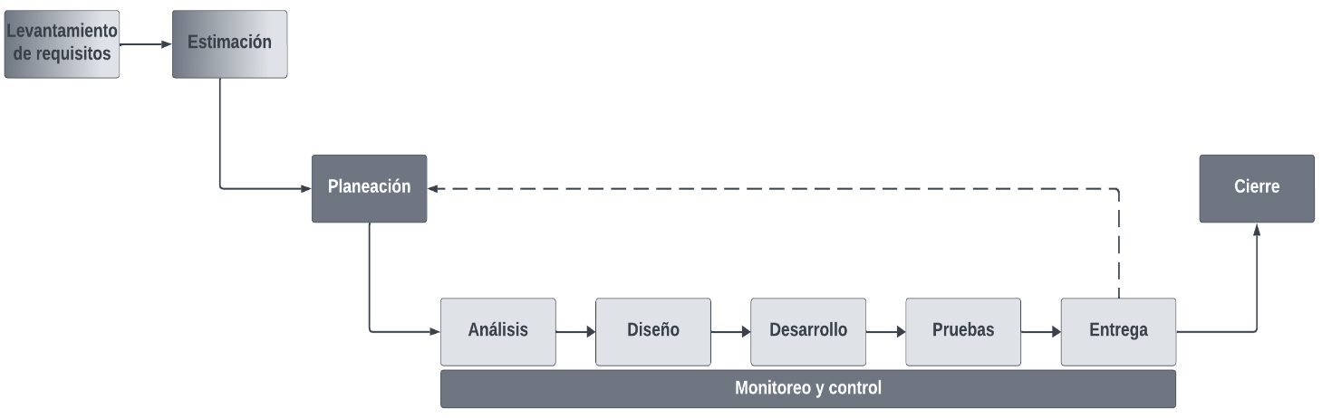

Cronograma
Cronograma a alto nivel del proyecto. Ejemplo
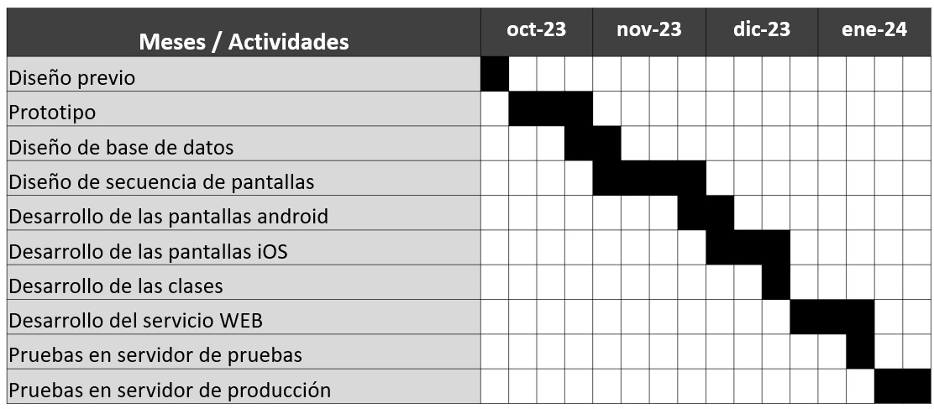

Partes interesadas del proyecto
Partes interesadas externas
Nombre | Función | Organización | Teléfono | Correo electrónico
Nombre y apellido. | Función que va a tener dentro del proyecto. | Nombre de la organización a la que pertenece. | 10 dígitos. | Correo electrónico institucional, no se aceptan correo personal.
Karla Cruz Loza | Patrocinador | Cliente | 5537816501 | kcruz@cliente.com

Partes interesadas Internas
Nombre | Función | Teléfono | Correo electrónico
Nombre y apellido. | Función dentro del proyecto | 10 dígitos. | Correo electrónico institucional, no se aceptan correo personal.
Ejemplo→ Luis Pérez Razo | Líder del proyecto | 55333526789 | Lperez@Interno.com

Plan de comunicación
Se definen las comunicaciones requeridas para la administración del proyecto en la organización, esto incluye tanto comunicaciones internas como externas con uno o más de los interesados relevantes.

Plan de comunicación
Tema | Responsable | Participantes | Objetivo | Frecuencia | Mecanismo | Resultados
Tema que se va a comunicar | Función del responsable de comunicar | Funciones que deben participar | Objetivo de la comunicación | Frecuencia de la comunicación  Elige un elemento. | Medio por el cual se llevará la comunicación  Elige un elemento. | Lo que resulta de la comunicación
Inicio del proyecto | Líder del proyecto | Todos los involucrados identificados en el proyecto | Informar el inicio del proyecto y garantizar el involucramiento y compromiso de estos | Al inicio del proyecto | Reunión presencial | Minuta
Validación de especificación de requisitos | Analista | Proveedores de requisitos identificados | Validar que los requisitos han sido comprendidos por ambas partes | Por evento según cronograma | Reunión presencial | Especificación de requisitos firmada  Minuta
Revisión de estado | Líder del proyecto | Equipo de trabajo | Revisar el estado de las tareas, riesgos, problemas o cambios que se hayan presentado para informar al cliente | Semanal | Reunión presencial | Minuta
Revisión del estado | Líder del proyecto | Patrocinador del proyecto  Líder del proyecto | Mantener informado al cliente sobre el estado del proyecto | Quincenal | Video conferencia  Agregar herramienta (Zoom, Teams, Google, etc.) | Informe de avance firmado  Minuta
Recepción del producto | Líder técnico | Responsable de TI por parte del cliente | Entregar el producto para que se despliegue en el ambiente de producción | Por evento según cronograma | Video conferencia | Formulario de entrega con el registro de la fecha de entrega y aprobación cada elemento que se entregó
Aceptación del producto | Líder del proyecto | Patrocinador del proyecto por parte del cliente  Líder de proyecto del cliente | Aprobar la entrega del producto | Por evento según cronograma | Video conferencia | Formulario de entrega aprobado
Lecciones aprendidas | Líder del proyecto | Equipo de trabajo | Mejorar la planeación y disminuir riesgos de errores en las siguientes fases | Cierre del proyecto | Reunión presencial | Registro de las lecciones aprendidas
Cierre del proyecto | Líder del proyecto | Patrocinador del proyecto  Líder del proyecto | Formalizar el cierre del proyecto, cumpliendo con la entrega del producto | Cierre del proyecto | Reunión presencial | Carta de cierre firmada

Recursos

Recursos humanos
Recursos humanos necesarios para ejecutar el proyecto
Recursos humanos
Recurso | Cantidad | Descripción
Nombre de la función del recurso humano. | Cantidad | Descripción de habilidades del recurso.
Líder técnico | 1 | Debe de tener habilidades de comunicar para apoyar al equipo de desarrollo en sus actividades, debe poseer conocimiento sobre el dominio del problema, sobre el proceso de desarrollo de software, las herramientas de modelado empleadas y autoridad para tomar decisiones técnicas.  Asegurar la integridad de los productos de trabajo creados en el proyecto.  Controlar los cambios a dichos productos de acuerdo con las actividades de control de cambios.  Versionar y ubicar cada producto trabajado para asegurar que pueda reproducirse.  Conocimiento en los estándares y procedimientos de gestión de configuración establecidos en la organización.
Analista | 1 | Conocimiento de técnicas de modelado de requisitos y análisis.  Aptitudes para resolver problemas abstractos.  Tener habilidades de comunicación escrita y verbal.  Habilidades de conducción de entrevistas.
Arquitecto | 1 | Definir la estructura principal del sistema a través de diferentes vistas, que será la base de la construcción.  Definir criterios de diseño, alternativas de diseño y evaluarlas para definir la arquitectura.  Evaluar los componentes de software para definir si se pueden reutilizar, comprar o se deberán de desarrollar.
Desarrollador | 1 | Con habilidades de diseñador para comprender y evaluar los requisitos relevantes y la arquitectura de software.  Diseñar todos o parte de los componentes de software y realizar la documentación de diseño.  Ser capaz de identificar las partes relevantes de los requisitos, arquitecturas y sus ramificaciones al diseño.  Ser capaz de ajustar el contexto del diseño a la arquitectura de software.  Ser capaz de ejecutar múltiples tareas de diseño de manera concurrente.  Tener habilidades de comunicación escrita y verbal.
Desarrollador | 1 | Definir y mantener el código fuente de uno o varios componentes, garantizando que cada componente implementa la funcionalidad correcta.  Integrar uno o más subsistemas de implementación y de sus contenidos a lo largo del desarrollo.  Debe de tener conocimiento en:  - Técnicas de programación.  - Dominio del sistema.  - El lenguaje <escribir el nombre del lenguaje de programación a utilizar en el proyecto.>  - Técnicas de pruebas unitarias.
Evaluador de calidad | 1 | Diseñar los casos de prueba e intervención en la creación del entorno de prueba. Evaluar las pruebas de cobertura, resultados y efectividad.  Debe de tener los siguientes conocimientos:  - Sobre el sistema o aplicación a probar.  - Técnicas de diseño de casos de prueba.  - Herramientas de prueba.

Herramientas
Enlistar las herramientas de software y hardware que sean necesarios para ejecutar el proyecto, que no esté contemplado en el ambiente estándar de trabajo, es decir que el proyecto demanda que se tengan.
Herramientas
Nombre | Cantidad | Descripción
Nombre del elemento. | Valor en número | Características necesarias que debe cumplir el elemento
---- | ---- | ---

Entorno de trabajo
Establecer las consideraciones particulares que se requieran que no esté contemplado en el ambiente estándar de trabajo para ejecutar el proyecto.
Ambiente de trabajo
Elemento | Cantidad | Descripción
Nombre del elemento. | Cantidad de recursos. | Características necesarias
--- | --- | ---

Capacitaciones requeridas
Establecer si los recursos humanos identificados requieren una capacitación para ejecutar el proyecto, dichas capacitaciones son en el caso que se requieran conocimientos exclusivos para el proyecto.
Capacitaciones requeridas
Capacitación necesaria | Fecha de capacitación | Tipo de capacitación | Recurso | Duración
Nombre de la capacitación. | Fecha planeada de la capacitación  dd/mm/aaaa. | Definir el tipo de capacitación:  Elige un elemento. | Nombre de la función que debe recibir la capacitación. | Duración de la capacitación en horas.
Actualización de CFDI 3.3 | 30/08/2018 | Curso | Analista | 8 horas

Organigrama del proyecto
Ejemplo:

Funciones y responsabilidades nombre de la organización
Registro de las funciones y la responsabilidad de cada función en el proyecto.
Responsabilidades de la organización
Función | Responsabilidades
Nombre de la función. | Descripción de las responsabilidades dentro del proyecto.
Líder del proyecto | Asegurarse de mantener el presupuesto y cronograma actualizado basado en las estimaciones del proyecto.  Planificar el entorno del proyecto y mantenerlo actualizado.  Coordinar las actividades de seguimiento de proyecto, tales como control de avances, solución de problemas y la gestión de riesgos y oportunidades.  Realizar el manual de usuario.
Líder técnico | Definir la estrategia y secuencia de integración.  Asegurar el entorno de desarrollo y pruebas.  Resolver problemas técnicos.  Asegurarse que los componentes de software cumplan con los requerido para realizar la entrega al cliente.
Arquitecto | Realizar el análisis arquitectónico y confección del documento de arquitectura.  Realizar el desarrollo de alternativas y soluciones orientadas a la solución para el cliente.  Realizar el manual de mantenimiento y operaciones.
Desarrollador | Con actividades de diseño.  Realizar el diseño de los componentes en la arquitectura definida.  Realizar el diseño de interfaces de usuario que satisfagan las necesidades del cliente y tomando en cuenta lo requisitos no funciones de accesibilidad.
Desarrollador | Garantizar que los componentes implementan la funcionalidad correcta.  Realizar pruebas unitarias y resolver los defectos encontrados.  Seguir los estándares de desarrollo definidos en la organización.
Tester | Integrar los componentes siguiendo la estrategia de integración definida.  Diseñar los casos de prueba.  Ejecutar las pruebas siguiendo los casos de prueba, registrar y comunicar los defectos encontrados.  Asegurarse que se hayan resueltos los defectos.

Funciones y responsabilidades nombre del cliente
Registro de las funciones y la responsabilidad de cada función en el proyecto.
Responsabilidades del cliente
Función | Responsabilidades
Nombre de la función. | Descripción de las responsabilidades dentro del proyecto.
Patrocinador | Supervisión y toma de decisiones del negocio y proyecto.
Líder del proyecto | Organizar a los participantes en el proyecto para el involucramiento correspondiente.  Resolver dependencias identificadas.
Proveedores de requisitos | Participar en las reuniones de especificaciones de requisitos.  Validar los requisitos.

Planes de soporte
Planes que dan soporte a las actividades del proyecto.
- Plan de administración de configuración.
El plan de administración de configuración describe todas las actividades relacionadas con la determinación de métodos para identificar y controlar los elementos de configuración y las líneas base del producto durante el ciclo de vida del proyecto.
Agregar vinculo del plan de administración de configuración.
- Plan de auditorías.
El plan de auditorías provee las bases para administrar las actividades de aseguramiento de calidad del proyecto. Identifica las evaluaciones objetivas a los procesos identificados y los documentos generados en el proyecto y cómo se llevarán a cabo.
Agregar vinculo del plan de auditorías.

Información del documento
Si se tiene un sistema de gestión de versiones eliminar este apartado.
Historial de versiones

Fecha | Versión | Descripción | Autor
dd/mm/aaaa. | Número de la versión v.v. | Descripción de los cambios realizados en el documento. | Nombre y apellido.

